# Paglalapat

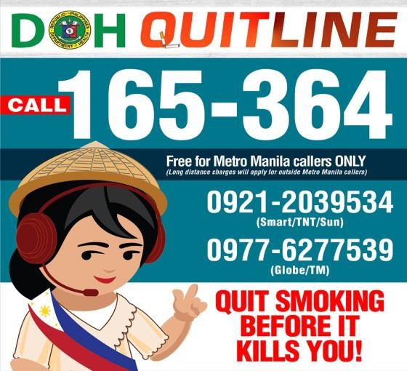Ang *Department of Health* o DOH ay naglunsad ng kampanya para mabawasan ang naninigarilyo sa Pilipinas. Ayon sa DOH, 240 na Pilipino ang namamatay araw-araw sa sakit na may kinalaman sa paninigarilyo.

Ilan sa mga ginawa na kampanya ng DOH ay ang mga sumusunod:

1. Paglalagay ng mga larawan ng sakit na epekto ng paninigarilyo sa karton ng sigarilyo.
2. Pagbabawal ng komersyal ng mga brands ng sigarilyo sa TV at dyaryo.
3. Pagtaas ng tax o buwis ng sigarilyo sa ilalim ng SIN Tax.

Sanggunian:

<https://www.doh.gov.ph/sites/default/files/publications/NationalTobaccoControlStrategy(NTCS).pdf>

**Panuto:** Gamit ang iyong kaalaman tungkol sa Demand, suriin natin ang naging epekto ng hakbang ng DOH. Punan ang talahanayan sa ibaba.

|  |  |  |  |
| --- | --- | --- | --- |
| **Kampanya ng DOH** | **Posibleng epekto ng kampanya** | **Tumaas o bumaba**  **ang demand ng sigarilyo** | **Salik na nakaapekto sa demand ng sigarilyo** |
| Paglalagay ng mga larawan ng sakit na epekto ng paninigarilyo sa karton ng sigarilyo. |  |  |  |
| Pagbabawal ng komersyal ng mga brands ng sigarilyo sa TV at dyaryo |  |  |  |
| Pagtaas ng tax o buwis ng sigarilyo sa ilalim ng SIN Tax. |  |  |  |